24.11.2020
Задание:1. Конспект лекции
Итальянское искусство XVII века
Центром развития нового искусства барокко на рубеже XVI-XVII вв. был Рим. "Римское барокко" - мощнейший художественный стиль в искусстве Италии второй половины XVI-XVII в. родился прежде всего в архитектуре и идеологически связан с католичеством, с Ватиканом. Архитектура этого города в XVII в. представляется как будто во всем противоположного классицизму Ренессанса и вместе с тем прочно связанного с ним. Не случайно его предтечей выступает, как уже говорилось, Микеланджело.
Мастера барокко порывают со многими художественными традициями Возрождения, с его гармоничными, уравновешенными объемами. Архитекторы барокко включают в целостный архитектурный ансамбль не только отдельные сооружения и площади, по и улицы. Начало и конец улиц непременно отмечены какими-либо архитектурными (площади) или скульптурными (памятники) акцентами. Представитель раннего барокко архитектор Доменико Фонтана (1543-1607) впервые в истории градостроительства применяет трехлучевую систему улиц, расходящихся от Пьяцца дель Пополо ("Народная площадь"), чем достигается связь главного въезда в город с основными ансамблями Рима. Обелиски и фонтаны, поставленные в точках схода лучевых проспектов и в их концах, создают почти театральный эффект уходящей вдаль перспективы. Принцип Фонтана имел огромное значение для всего последующего европейского градостроительства (вспомним трехлучевую систему хотя бы Петербурга).
На смену статуе как началу, организующему площадь, приходит обелиск с его динамичной устремленностью ввысь, а еще чаще - фонтан, обильно украшенный скульптурой. Блестящим примером барочных фонтанов были фонтаны Бернини: "Тритон" (1643) на площади Барберини и фонтан "Четырех рек" (1648-1651) на площади Навона.
Вместе с тем в эпоху раннего барокко не столько создавались новые типы дворцов, вилл, церквей, сколько был усилен декоративный элемент: интерьер многих ренессансных палаццо превратился в анфиладу пышных покоев, усложнился декор порталов, много внимания барочные мастера стали уделять внутреннему двору, дворцовому саду. Особого размаха достигла архитектура вилл с их богатым садово-парковым ансамблем. Как правило, здесь развились те же принципы осевого построения, что и в градостроительстве: центральная подъездная дорога, парадный зал виллы и главная аллея парка по другую сторону фасада проходят по одной оси. Гроты, балюстрады, скульптуры, фонтаны обильно украшают парк, и декоративный эффект еще больше усиливается расположением всего ансамбля террасами на крутом рельефе местности.
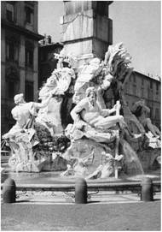 Лоренцо Бернини. Фонтан четырех рек на Пьяцца Навона. Рим
Еще более пышным становится архитектурный декор в период зрелого барокко, со второй трети XVII в. Украшается не только главный фасад, но и стены со стороны сада; из парадного вестибюля можно попасть сразу в сад, представляющий собой великолепный парковый ансамбль; со стороны главного фасада боковые крылья здания выдвигаются и образуют парадный двор - так называемый курдонер (франц. cour d'honneur, букв. - почетный двор).
В культовом зодчестве зрелого барокко пластическая выразительность и динамичность усиливаются. Многочисленные раскреповки и разрывы тяг, карнизов, фронтонов в резком светотеневом контрасте создают необычайную живописность фасада. Прямые плоскости сменяются выгнутыми, чередование выгнутых и вогнутых плоскостей также усиливает пластический эффект. Интерьер барочной церкви как место пышного театрализованного обряда католической службы являет собой синтез всех видов изобразительного искусства (а с появлением органа - и музыки). Разные материалы (цветные мраморы, резьба по камню и дереву, лепнина, позолота), живопись с ее иллюзионистическими эффектами - все это вместе с прихотливостью объемов создавало чувство ирреального, расширяло пространство храма до беспредельности. Декоративная насыщенность, изощренность игры плоскостей, вторжение овалов и прямоугольников вместо любимых возрожденческими мастерами окружностей и квадратов усиливаются от одного архитектурного творения к другому. Достаточно сравнить церковь Иль Джезу (1575) Джакомо делла Порта (ок. 1540-1602) с церковью Сант Иво (1642-1660) Франческо Борромини (1599-1667): здесь острые треугольные выступы стен, звездчатый в плане купол создают бесконечно разнообразное впечатление, лишают формы предметности; или с его же церковью Сан-Карло алле куатро Фонтане (1634-1667).
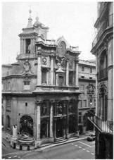 Франческо Борромини. Церковь Сант Иво алла Саниенца. Рим

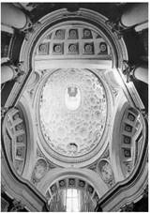 Франческо Боромини. Купол церкви Сан-Карло алле куатро Фонтане в Риме
Самым тесным образом с архитектурой связана скульптура. Она украшает фасады и интерьеры церквей, вилл, городских палаццо, сады и парки, алтари, надгробия, фонтаны. В барокко иногда невозможно разделить работу архитектора и скульптора. Художником, который соединял в себе и то и другое дарование, был Джованни Лоренцо Бернини (1598-1680). В качестве придворного архитектора и скульптора римских пап Бернини выполнял заказы и возглавлял все основные архитектурные, скульптурные и декоративные работы, которые велись по украшению столицы. В большой степени благодаря церквям, построенным по его проекту, католическая столица и приобрела барочный характер (церковь Сант-Андреа аль Квиринале, 1658-1678). В Ватиканском дворце Бернини оформил "Королевскую лестницу" (Scala regia), связавшую папский дворец с собором. Ему принадлежит типичнейшее создание барокко - ослепляющая декоративным богатством разнообразных материалов, безудержной художественной фантазией сень (киворий) в Соборе Святого Петра (1657-1666), а также многие статуи, рельефы и надгробия собора. Но главное создание Бернини - это грандиозная колоннада Собора Святого Петра и оформление гигантской площади у этого собора (1656-1667). Глубина площади - 280 м; в центре ее стоит обелиск; фонтаны по бокам подчеркивают поперечную ось, а сама площадь образована мощнейшей колоннадой из четырех рядов колонн тосканского ордера девятнадцати метров высотой, составляющей строгий по рисунку, незамкнутый круг, "подобно распростертым объятиям", как говорил сам Бернини.
Колоннада, как венком, венчала собор, к которому прикоснулась рука всех великих зодчих Возрождения от Браманте до Рафаэля, Микеланджело, Бальдассаре Перуцци (1481-1536), Антонио да Сангалла Младшего (1483-1546). Последним оформлял главный портик ученик Браманте Карло Мадерна (1556-1629).
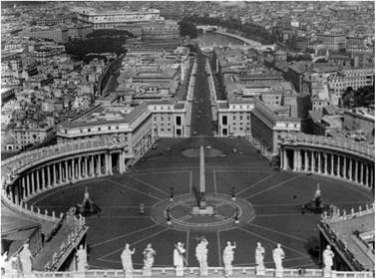 Лоренцо Бернини. Колоннада площади перед Собором Святого Петра. Рим
Бернини был не менее знаменитым скульптором. Подобно ренессансным мастерам он обращался к сюжетам как античным, так и христианским. Но его образ "Давида" (1623), например, звучит иначе, чем у Донателло, Вероккио или Микеланджело. "Давид" Бернини - это "воинствующий плебей", бунтарь, в нем нет ясности и простоты образов Кватроченто, классической гармонии Высокого Ренессанса. Его тонкие губы упрямо сжаты, маленькие глаза зло сузились, фигура предельно динамична, тело почти повернуто вокруг своей оси.
Бернини создал множество скульптурных алтарей для римских церквей, надгробия знаменитым людям своего времени, фонтаны главных площадей Рима (уже упоминавшиеся фонтаны на площади Барберини, площади Навона и др.), и во всех этих работах проявляется их органическая связь с архитектурной средой. Бернини был типичнейшим художником, работавшим по заказу католической церкви, поэтому в сто алтарных образах, созданных с тем же декоративным блеском, что и другие скульптурные работы, языком барочной пластики (иллюзорная передача фактуры предметов, любовь к сочетанию разных материалов не только по фактуре, но и но цвету, театрализация действия, общая "живописность" скульптуры) всегда четко выражена определенная религиозная идея ("Экстаз Святой Терезы Авильской" [1645-1652] в церкви Санта Мария делла Витториа в Риме).
Бернини явился создателем барочного портрета, в котором все черты барокко выявлены в полной мере: это изображение парадное, театрализованное, декоративное, но общая парадность изображения не заслоняет в нем реального облика модели (портреты герцога д'Эстс, Людовика XIV).
В живописи Италии на рубеже XVI-XVII вв. можно выделить два главных художественных направления: одно связано с творчеством братьев Карраччи и получило наименование "болонского академизма", другое - с искусством одного из самых крупных художников Италии XVII в. Караваджо.
Аннибале и Агостино Карраччи и их двоюродный брат Лодовико основали в 1585 г. в Болонье Академию вступивших на истинный путь (Accademia degli incamminati), в которой художники обучались по определенной программе. Отсюда и название - "болонский академизм" (или "болонская школа"). Принципы болонской академии, которая явилась прообразом всех европейских академий будущего, прослеживаются в творчестве самого талантливого из братьев - Аннибале Карраччи (1560-1609).
Карраччи тщательно изучал и штудировал натуру. Он считал, что натура несовершенна и ее нужно преобразить, облагородить, для того чтобы она стала достойным предметом изображения в соответствии с классическими нормами. Отсюда неизбежные отвлеченность, риторичность образов Карраччи, пафос вместо подлинной героики и красоты. Искусство Карраччи оказалось очень своевременным, соответствующим духу официальной идеологии и получило быстрое признание и распространение.
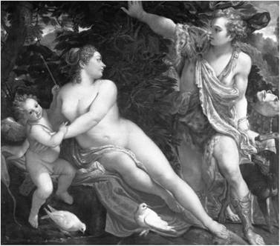 Аннибале Карраччи. Венера и Адонис. Вена, Музей истории искусств
Братья Карраччи - мастера монументально-декоративной живописи. Самое знаменитое их произведение - роспись галереи в Палаццо Фарнезе в Риме на сюжеты овидиевых "Метаморфоз"(1597-1604) типично для барочной живописи. Кроме того, Аннибале Карраччи явился создателем так называемого героического пейзажа - пейзажа идеализированного, выдуманного, ибо природа, как и человек (по мнению болонцев), несовершенна, груба и требует облагороженности, чтобы быть представленной в искусстве. Это пейзаж, развернутый при помощи кулис в глубину, с уравновешенными массами куп деревьев и почти обязательной руиной, с маленькими фигурками людей, служащими только стаффажем, чтобы подчеркнуть величие природы. Столь же условен и колорит болонцев: темные тени, локальные, четко по схеме расположенные цвета, скользящий по объемам свет. Идеи Карраччи были развиты рядом его учеников (Гвидо Рени, Доменикино и др.), в творчестве которых принципы академизма были почти канонизированы и распространились по всей Европе.
Микеланджело Меризи (1573-1610), прозванный Караваджо (по месту рождения), - художник, давший наименование мощному реалистическому течению в искусстве, граничащему с натурализмом, - караваджизму, которое обрело последователей во всей Западной Европе. Единственный источник, из которого Караваджо находит достойным черпать темы искусства, - окружающая действительность. Реалистические принципы Караваджо делают его наследником Ренессанса, хотя он и ниспровергал классические традиции. Метод Караваджо был антиподом академизму, да и сам художник бунтарски восставал против него, утверждая свои собственные принципы. Отсюда обращение (не без вызова принятым нормам) к необычным персонажам вроде картежников, шулеров, гадалок, разного рода авантюристов, изображениями которых Караваджо положил начало бытовой живописи глубоко реалистического духа, сочетающей наблюдательность нидерландского жанра с ясностью и чеканностью формы итальянской школы ("Лютнист", ок. 1595; "Игроки", 1594-1595).
Но главными для мастера остаются темы религиозные (алтарные образа), которые Караваджо стремится воплотить с истинно новаторской смелостью как жизненно достоверные. В "Евангелисте Матфее с ангелом" (1599-1602) апостол похож на крестьянина, у него грубые, знакомые с тяжелым трудом руки, изборожденное морщинами лицо напряжено от непривычного занятия - чтения.
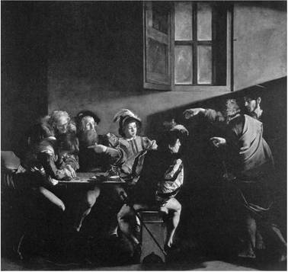 Караваджо. Призвание апостола Матфея. Церковь Сан Луиджи Деи Франчези в Риме
У Караваджо сильная пластическая лепка формы, он накладывает краску большими, широкими плоскостями, выхватывая из мрака светом наиболее важные части композиции. Эта резкая светотень, контрастность цветовых пятен, крупные планы, динамичность композиции создают атмосферу внутренней напряженности, драматизма, взволнованности и большой искренности. Караваджо одевает своих героев в современные одежды, помещает в простую, знакомую зрителям обстановку, чем добивается еще большей убедительности. Произведения Караваджо достигали иногда такой силы реалистической выразительности, к сожалению, иногда доходящей до натуралистичности, что заказчики отказывались от них, не усматривая в образах должного благочестия и идеальности (недаром в отношении Караваджо некоторые исследователи применяют термин "жестокий реализм"). Так было с алтарным образом "Успение Богоматери": заказчик отверг его, мотивируя тем, что мастер изобразил не величие Успения Марии, а смерть во всей ее неприглядности.
Пристрастие к натуралистическим деталям, достоверности обстановки не заслоняет главного в произведениях Караваджо, лучшие из которых эмоционально выразительны, глубоко драматичны и возвышенны ("Положение во гроб", 1602). Для зрелого творчества мастера характерны монументальность, величественность композиций, скульптурность формы, классическая ясность рисунка. Вместе с тем градации света и тени становятся мягче, цветовые нюансы - тоньше, пространство - воздушное (уже упоминавшееся "Успение Марии", 1606).
Искусство Караваджо породило и истинных последователей его художественного метода, и поверхностных подражателей, усвоивших лишь внешние приемы. Из наиболее серьезных его последователей в Италии можно назвать Креспи, Джентиллески, всех венецианских "тенебристов"; в Голландии - Тербрюггена и вообще всю так называемую "утрехтскую школу кавараджистов". Влияние Караваджо испытали молодой Рембрандт, в Испании - Рибера, Сурбаран, Веласкес.
С самого своего раннего периода итальянское барокко как стиль формировалось во многом на общих принципах с академической системой болонцев. Идеализация и патетика были особенно близки официальным кругам итальянского общества и церкви - основному заказчику произведений искусства. По этот стиль воспринял нечто и от Караваджо: материальность формы, энергию и драматизм, новшества в понимании светотеневой моделировки. В результате сплава двух разных художественных систем и родилось искусство итальянского барокко: монументально-декоративная живопись Гверчино (Франческо Барбьери, 1591 - 1666) с его реалистическими типажами и караваджистской светотенью, Пьетро да Кортона (Берреттини, 1596-1669), Луки Джордано (1632-1705); станковая живопись наиболее близкого Караваджо Бернардо Строцци (1581 -1644), прекрасного колориста Доменико Фетти (1588/89-1623), испытавшего сильное влияние Рубенса (как, впрочем, и Строцци). Несколько позже, в середине века появились блистательные по своим колористическим достоинствам, мрачно-романтические композиции Сальватора Розы (1615-1673).
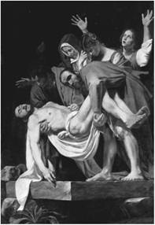 Караваджо. Положение во гроб. Ватикан, Пинакотека
В последней трети XVII в. в искусстве итальянского барокко намечаются определенные изменения. Безудержно усиливается декоративность, усложняются композиции и ракурсы, создается впечатление, что фигуры несутся в стремительном и беспорядочном движении. Живопись с ее перспективным иллюзионизмом, по сути, уничтожает стену, "разрывает" потолок или купол, что всегда противоречило правилам классического искусства. Плафон римской церкви Сант-Иньяцио "Апофеоз Святого Игнатия", исполненный Андреа дель Поццо (1642-1709), архитектором, живописцем, теоретиком искусства, которого недаром называли главой "стиля иезуитов", - ярчайший пример такой плафонной живописи с ее "обманом глаз", экспрессивностью выразительных средств, мистицизмом и экстатичностью настроения (Рим, 1684).
К концу столетия в композициях, как монументально-декоративных, так и станковых, все чаще побеждают холодность, риторичность, ложный пафос. Однако лучшие художники все-таки умели преодолеть эти черты позднего барокко. Таковы романтические пейзажи Алессандро Маньяско (1667-1749), монументальная (плафоны, алтарные образа) и станковая (портреты) живопись Джузеппе Креспи (1665- 1747) - художников, стоящих на рубеже нового столетия.
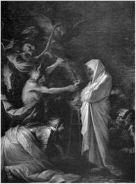 Сальватор Роза.

